学号：____________



毕业设计说明书

（题 目 ）基于微信小程序的小型商城 _

（英文并列题目） Applet Shop _

学院 专业 班级 .
学生 指导教师（职称） .
设计时间 年 月 日至 年 月 日
2016年5月10日

基于微信小程序的小型商城应用软件开发

姓名

计 算 机 学 院

摘 要

在微信目前的庞大用户体系和小程序的高频应用下，开发一款对于传统商家通用、对于消费者方便快捷的小程序微商城，是市场的一个绝佳机会，也是服务大众消费者最好的途径。本设计以小型商城的购物方式为出发点，结合微信小程序技术，采用面向对象的开发方法，开发一种可以方便商家线下推广、消费者线上购物的方便快捷的微信小程序购物系统。
本设计的开发采用B/S结构，在基于JAVA的开发环境下，结合Spring,Spring Boot, Mybatis, Mysql,Vue 等等开源框架进行开发。本系统具备浏览商品、添加购物车，商品下单、收货地址管理、用户注册绑定等小程序端功能，以及商品信息添加与修改，顾客信息管理，订单管理等后台管理系统功能。本设计功能完善，并进行了人性化的界面设计，使用起来简单方便，并且功能十分合理，又易于扩展以及个性化定制。通过对系统运行、测试与分析，结果显示本设计已具备作为一个成熟的应用软件的条件，具有很大的实用价值。

关键词：小程序,小商城,JAVA,MYSQL,Spring Boot ,Vue

Abstract
Under the current large user system of WeChat and the high-frequency application of applet, it is an excellent opportunity to develop a small program micro-mall for the traditional merchants and convenient and fast for consumers. It is also the best service for the mass consumers. This design takes the shopping method of small shopping mall as the starting point, combines WeChat small program technology, adopts object-oriented development method, develops a convenient WeChat small program shopping system that can facilitate offline promotion of consumers and online shopping for consumers.
The development of this design uses B / S structure, in the JAVA-based development environment, combined with Spring, Spring Boot, Mybatis, Mysql, Vue and other open source framework for development. The system has the functions of browsing products, adding shopping carts, order placement, receiving address management, user registration binding and other small program functions, as well as product information addition and modification, customer information management, order management and other background management system functions. The design is fully functional and user-friendly interface design is simple and convenient to use, and the function is very reasonable, easy to expand and personalized. Through the operation, testing and analysis of the system, the results show that the design has the conditions as a mature application software, which has great practical value.

Key words: Applet, small mall, JAVA, MYSQL,Spring Boot, Vue

目 录
1 绪论 1
1.1 课题背景 1
1.2开发目的和意义 1
1.3论文研究内容 2
2 开发环境与关键技术 3
2.1系统开发环境 3
2.1.1 开发环境工具 3
2.1.2小程序开发环境搭建 3
2.2 关键技术 4
2.2.1小程序前端编程 4
2.2.2 MySQL 数据库技术 6
2.2.3 Spring Mvc框架 6
2.2.4 Mybatis 框架 7
2.2.5 Tomcat服务器 8
2.2.6 前后端分离技术 9
3 系统的分析 10
3.1 系统基本功能描述 10
3.2 可行性分析 10
3.3 系统分析 11
3.3.1 需求分析 11
3.3.2 功能分析 11
4 系统的设计 13
4.1 系统概要设计 13
4.1.1 服务器功能 13
4.1.2 客户端功能 14
4.2 模块详细设计 15
4.2.1 用户聊天模块 16
4.2.2 文件传输模块 17
4.3界面设计 18
4.4数据库设计 19
4.5 系统工具类设计 22
5 系统的实现与测试 23
5.1 实现概况 23
5.2 服务器端设计实现 23
5.2.1 服务器端工作流程 23
5.2.2 服务器的配置 24
5.2.3 服务器主界面 25
5.3 客户端的设计实现 26
5.3.1客户端工作流程 26
5.3.2 客户端登录模块 27
5.3.3 注册模块 29
5.3.4 好友管理模块 29
5.3.5 聊天模块 31
总 结 36
参考文献 37
致 谢 38
附录A 39

1 绪论

1.1 课题背景
随着移动互联网的发展、用户消费升级，越来越多网民接受了电商的购物模式。伴随着物流配送的成熟，4G到5G的升级，智能手机的普及，无人机配送等技术的应用成本下降，未来必将迎来更好的电商购物体验。随着90后、00后的成长，移动互联网的人群也将进一步扩大。面对电商普及，传统企业都比较焦虑如何向电商转型。在微信目前的庞大用户体系和小程序的高频应用下，开发一款对于传统商家通用、对于消费者方便快捷的小程序微商城，是市场的一个绝佳机会，也是服务大众消费者最好的途径。
本着“触手可及，即用即走”的微信小程序非常适合为人们生活中的重要又低频的需求服务，相对于原生态的APP更加切合线下快速推广的这种需求。设计以小型商城的购物方式为出发点，结合微信小程序技术，采用面向对象的开发方法，开发一种可以方便商家线下推广、消费者线上购物的方便快捷的微信小程序购物系统。
据观察，不少大公司或创业公司，纷纷入局小程序电商领域。本项目通过系统的设计与实现，即可以学习与掌握相关的知识与技术，也可以为就业提供高价值的项目经历。

1.2开发目的和意义
本项目主要研究微信小程序商城的实现和应用普及。微信小程序是轻应用概念的基础上衍生出来的，早在国外，Facebook就推出过Messenger chatbot，而国内从微信推出小程序后，百度、支付宝、抖音等应用也相继入局小程序领域，可见“即用即走”的小程序将成为未来的大趋势，而在国内，微商城和小游戏是最热门也最快普及的小程序。
近几年来，随着互联网的高速发展，移动互联网以及手机支付的普及给人们的生活带来了翻天覆地的变化。越来越多商家和企业希望利用移动互联网来获得更多的受众和更好的推广销售自己的产品。
微信作为国内最大的社交平台，目前微信的月活跃用户量达十亿，微信已变成人们生活和交往的重要组成部分。小程序作为一款区别于PC端和APP端的新物种，借助于微信的海量用户，更适合于连接线下用户。
目前，大部分互联网公司或者企业都开始了对微信小程序的重视，通过为客户设计微信小程序来实现创收。所以我希望通过设计实现基于微信小程序的小型商城的作品能够与公司或者企业所需人才技能接轨，为将来能进入到互联网企业中提供好的技能条件。并且微信小程序也是热门的应用，通过设计和实现这个作品也有利与我了解当下热门应用微信小程序是如何实现的。

1.3论文研究内容
本系统是一个基于微信小程序端的小型线上电商商城系统，而本设计论文主要研究的内容包括：
- 现代电商运营模式，包括其基本模块的考究。
- 小程序端的功能界面以及如何向消费者提供友好服务。
- 小程序端的页面交互以及连接后台服务器的实现。
- 基于SSM（Spring，SpringMvc，Mybatis）的后台服务实现。
- 供商家运营管理的网页端系统后台管理的搭建实践。

2 开发环境与关键技术

2.1系统开发环境
本系统包括了小程序端，ssm的后台，以及web端的后台管理网页，所以可以供选择的开发工具也会多种多样，这个看个人习惯，以下是我的选择：

2.1.1 开发环境工具
- 小程序端：微信小程序有自己专门的开发工具，名曰：“微信web开发者工具”。乍一看，似乎微信小程序定义了一套新的标准，实际上汤药的核心依旧是前端三件套。不同的是小程序开发有点类似现在比较流行的前后端分离框架，如 Vue。其实它就是前后端分离，开发起来简单，而且非常方便。
- 服务器端：就是我们所说的后台，用于向前端提供服务。由于我使用的是java后台开发语言，所以我选择的开发工具是“IntelliJ IDEA 2017.3.4 x64”，比较智能。当然Java开发的基本环境变量需要提前在操作系统配置好，我使用的是windows系统，jdk1.8。此外，后台服务器使用的是Tomcat。
- 数据库：MySQL。作为一个免费的开源数据库，Mysql收到广泛自由开发者的喜欢。

2.1.2小程序开发环境搭建
由于本系统的核心是小程序，所以一下简要介绍一下微信小程序开发工具开发环境搭建步骤：
- 在微信公众平台官网 https://mp.weixin.qq.com 下载小程序开发工具，这套开发工具目前支持 Windows32 位、Windows64 位以及 Mac OS X 系统，读者可根据自己使用的 OS 下载合适的版本。
- 下载完成后，接下来关键的就是申请开发用的小程序 AppID 了。进入微信开放平台open.weixin.qq.com 进行身份注册。在[移动应用开发]里填写应用名称和应用的基本信息，完善资料后等待审核，审核通过后拿到官方提供的 AppID 就可以开启你的小程序开发之旅了。

2.2 关键技术

2.2.1 小程序前端编程
准确来说，一个小程序系统包括了前端和后台，这里主要介绍它的前端结构以及用到的相关技术。
小程序的前端位于腾讯的微信，是由张小龙在2017年微信公开课Pro上发布。作为面向用户的前端框架，小程序是由JSON WXML WXSS JS这四个语言语法构成的，相信做过网站开发的都很清楚这四个是什么样的语言了，比如说WXSS就相当于我们的CSS、WXML就类似于HTML语言代码，只是在原本的CSS、HTML的语言代码上做了一些改变，但是整体是差不多的用法。
这里的语言都是用到小程序界面操作布局设计，真正实现功能开发还得需要整合后端开发语言，在整个过小程序的开发过程中，所用的语言还是比较简单的，与我们平常的网站前端开发语是用法是差不多的，但是需要根据小程序的的规则来配置。
- 下面简要介绍一下小程序的项目结构及架构：
新建一个小程序项目，开发工具会自动为我们生成项目的文件主结构，包含根目录下的几个目录和文件：
  - Pages (小程序页面文件夹)
  - Utils (小程序依赖js工具库文件夹)
  - app.js (小程序主入口)
  - app.json (小程序主配置文件)
  - app.wxss (小程序全局样式文件)
  - project.config.json(项目配置文件)

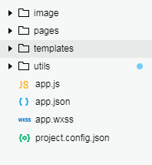
图2-1小程序项目主结构

目录结构很简单，也很容易理解。着手开发，如果要新增一个页面，只需要点开app.json文件，然后新增一行记录如下即可：

{
"pages": [
"pages/index/index",
"pages/category/category",
"pages/cart/cart",
"pages/user/user",
"pages/logs/logs"
]
}
比如新增一行"pages/index/index"，保存后开发工具会自动创建一个index的文件目录。

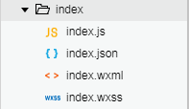
图2-2小程序页面文件目录

如上图，index目录存放着小程序一个页面的所有代码及配置，包括：
- index.wxml (页面结构，类似HTML文件，使用小程序独有的标签)
- index.wxss(页面样式，之作用于当前页面，同类名会覆盖app.wxss的样式)
- index.js(页面js文件，决定当前页面的行为)
- index.json(页面的个性设置)

2）小程序页面数据绑定：
先看以下代码，再进行分析。

视图层（index.wxml）：
<!—This is our view-->
<view> Hello {{name}}</view>
<button bindtap=’changeName’>click me to change name</button>

逻辑层(index.js)：
//this is our App Service
Page({
data:{
name:’Tom’
},
changeName:function(e){
this.setData({name:’Gary’})
}
})
- 开发者通过框架将逻辑层数据中的name与视图层的name进行了绑定，所以页面一开始打开的时候会显示 Hello Tom。
- 当点击按钮的时候按钮的时候，视图层会发 changeName的事件到逻辑层，逻辑层找到对应的事件处理函数。
- 逻辑层执行了setData的操作，将name 从Tom 变为 Gary，因为该数据和视图层已经绑定了，从而视图层会自动改变为Hello Gary！

2.2.2 MySQL 数据库技术
由文献[6]可知，MySQL是一个关系型数据库，由瑞典MySQL AB 公司开发，目前属于Oracle旗下公司。MySQL 最流行的关系型数据库管理系统，在 WEB 应用方面 MySQL 是最好的 RDBMS (Relational Database Management System，关系数据库管理系统) 应用软件之一。MySQL 是一种关联数据库管理系统，关联数据库将数据保存在不同的表中，而不是将所有数据放在一个大仓库内，这样就增加了速度并提高了灵活性^{[6]}。MySQL 所使用的 SQL 语言是用于访问数据库的最常用标准化语言。MySQL 软件采用了双授权政策(本词条"授权政策")，它分为社区版和商业版，由于其体积小、速度快、总体拥有成本低，尤其是开放源码这一特点，一般中小型网站的开发都选择 MySQL 作为网站数据库。由于其社区版的性能卓越，搭配PHP,Linux和Apache可组成良好的开发环境，经过多年的web技术发展,在业内被广泛使用的一种web服务器解决方案之一,称之为LAMP^{[6]}。

2.2.3 Spring Mvc框架
SpringMVC是一种基于Java，实现了Web MVC设计模式，请求驱动类型的轻量级Web框架，即使用了MVC架构模式的思想，将Web层进行职责解耦。基于请求驱动指的就是使用请求-响应模型，框架的目的就是帮助我们简化开发，SpringMVC也是要简化我们日常Web开发。
SpringMVC具体流程：
- 首先用户发送请求——>DispatcherServlet，前端控制器收到请求后自己不进行处理，而是委托给其他的解析器进行处理，作为统一访问点，进行全局的流程控制。
- DispatcherServlet——>HandlerMapping，处理器映射器将会把请求映射为HandlerExecutionChain对象（包含一个Handler处理器对象、多个HandlerInterceptor拦截器）对象。
- DispatcherServlet——>HandlerAdapter，处理器适配器将会把处理器包装为适配器，从而支持多种类型的处理器，即适配器设计模式的应用，从而很容易支持很多类型的处理器。
- HandlerAdapter——>调用处理器相应功能处理方法，并返回一个ModelAndView对象（包含模型数据、逻辑视图名）。
- ModelAndView对象（Model部分是业务对象返回的模型数据，View部分为逻辑视图名）——> ViewResolver， 视图解析器将把逻辑视图名解析为具体的View。
- View——>渲染，View会根据传进来的Model模型数据进行渲染，此处的Model实际是一个Map数据结构。
- 返回控制权给DispatcherServlet，由DispatcherServlet返回响应给用户，到此一个流程结束。

SpringMVC的核心架构：
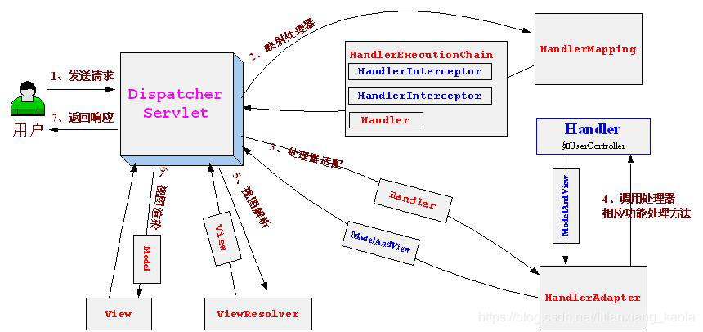
图2-3 SpringMVC的核心架构图

2.2.4 Mybatis 框架
MyBatis 是一款优秀的持久层框架，它支持定制化 SQL、存储过程以及高级映射。MyBatis 避免了几乎所有的 JDBC 代码和手动设置参数以及获取结果集。MyBatis 可以使用简单的 XML 或注解来配置和映射原生类型、接口和 Java 的 POJO（Plain Old Java Objects，普通老式 Java 对象）为数据库中的记录。
- 功能架构
我们把Mybatis的功能架构分为三层：
  - API接口层：提供给外部使用的接口API，开发人员通过这些本地API来操纵数据库。接口层一接收到调用请求就会调用数据处理层来完成具体的数据处理。
  - 数据处理层：负责具体的SQL查找、SQL解析、SQL执行和执行结果映射处理等。它主要的目的是根据调用的请求完成一次数据库操作。
  - 基础支撑层：负责最基础的功能支撑，包括连接管理、事务管理、配置加载和缓存处理，这些都是共用的东西，将他们抽取出来作为最基础的组件。为上层的数据处理层提供最基础的支撑。
- 动态SQL
MyBatis 最强大的特性之一就是它的动态语句功能。如果您以前有使用JDBC或者类似框架的经历，您就会明白把SQL语句条件连接在一起是多么的痛苦，要确保不能忘记空格或者不要在columns列后面省略一个逗号等。动态语句能够完全解决掉这些痛苦。
尽管与动态SQL一起工作不是在开一个party，但是MyBatis确实能通过在任何映射SQL语句中使用强大的动态SQL来改进这些状况。动态SQL元素对于任何使用过JSTL或者类似于XML之类的文本处理器的人来说，都是非常熟悉的。在上一版本中，需要了解和学习非常多的元素，但在MyBatis 3 中有了许多的改进，现在只剩下差不多二分之一的元素。MyBatis使用了基于强大的OGNL表达式来消除了大部分元素。

2.2.5 Tomcat服务器
Tomcat 服务器是一个免费的开放源代码的Web 应用服务器，Tomcat是Apache 软件基金会（Apache Software Foundation）的Jakarta 项目中的一个核心项目，它早期的名称为catalina，后来由Apache、Sun 和其他一些公司及个人共同开发而成，并更名为Tomcat。Tomcat 是一个小型的轻量级应用服务器，在中小型系统和并发访问用户不是很多的场合下被普遍使用，是开发和调试JSP 程序的首选，因为Tomcat 技术先进、性能稳定，成为目前比较流行的Web 应用服务器。Tomcat是应用（java）服务器，它只是一个servlet容器，是Apache的扩展，但它是独立运行的。目前最新的版本为Tomcat 8.0.24 Released。
Tomcat不是一个完整意义上的Jave EE服务器，它甚至都没有提供对哪怕是一个主要Java EE API的实现；但由于遵守apache开源协议，tomcat却又为众多的java应用程序服务器嵌入自己的产品中构建商业的java应用程序服务器，如JBoss和JOnAS。尽管Tomcat对Jave EE API的实现并不完整，然而很企业也在渐渐抛弃使用传统的Java EE技术（如EJB）转而采用一些开源组件来构建复杂的应用。这些开源组件如Structs、Spring和Hibernate，而Tomcat能够对这些组件实现完美的支持。

2.2.6前后端分离技术
在传统的web应用开发中，大多数的程序员会将浏览器作为前后端的分界线。将浏览器中为用户进行页面展示的部分称之为前端，而将运行在服务器，为前端提供业务逻辑和数据准备的所有代码统称为后端。
由于前后端分离这个概念相对来说刚出现不久，很多人都是只闻其声，不见其形，所以可能会对它产生一些误解，误以为前后端分离只是一种web应用开发模式，只要在web应用的开发期进行了前后端开发工作的分工就是前后端分离。
其实前后端分离并不只是开发模式，而是web应用的一种架构模式。在开发阶段，前后端工程师约定好数据交互接口，实现并行开发和测试；在运行阶段前后端分离模式需要对web应用进行分离部署，前后端之前使用HTTP或者其他协议进行交互请求。然而作为一种架构模式，我们在实施的过程中主要对以下四个方面来进行比较和重新认识：
1）交互形式。在前后端分离架构中，后端只需要负责按照约定的数据格式向前端提供可调用的API RESTFUL服务即可。前后端之间通过HTTP请求进行交互，前端获取到数据后，进行页面的组装和渲染，最终返回给浏览器。
2）代码组织方式。在传统架构模式中，前后端代码存放于同一个代码库中，甚至是同一工程目录下。页面中还夹杂着后端代码。前后端工程师进行开发时，都必须把整个项目导入到开发工具中。
而前后端分离模式在代码组织形式上有以下两种:
- 半分离
前后端共用一个代码库，但是代码分别存放在两个工程中。后端不关心或很少关心前端元素的输出情况，前端不能独立进行开发和测试，项目中缺乏前后端 交互的测试用例。
- 分离
前后端代码库分离，前端代码中有可以进行Mock测试(通过构造虚拟测试对 象以简化测试环境的方法)的伪后端，能支持前端的独立开发和测试。而后端 代码中除了功能实现外，还有着详细的测试用例，以保证API的可用性，降低 集成风险。
3） 开发模式。实现前后端分离架构之后，前端工程师只需要编写HTML、js、CSS等前端资源，然后通 过HTTP请求调用后端提供的服务即可。除了开发期的分离，在运行期前后端资源也会进行分离部署。在开发模式上，前后段分离不仅仅只是工程师的分工开发，更重要的意义在于实现了前后端的并行开发，简化了开发流程。
4）数据接口规范流程。在开发期间前后端共同商定好数据接口的交互形式和数据格式。然后实现前后端的并行开发，其中前端工程师再开发完成之后可以独自进行mock测试，而后端也可以使用接口测试平台进行接口自测，然后前后端一起进行功能联调并校验格式，最终进行自动化测试。

3 系统的分析

3.1 系统基本功能描述
本毕业设计名为基于微信小程序的微型商城，
客户端可以实现登录、注册、通过查找用户名添加好友、查看在线用户添加好友、查找好友、删除好友、与好友进行文字，表情聊天，相互之间收发文件，查看以及保存历史聊天记录等功能。收发消息时，可以实现离线接收。以及设置头像、个人标签、主界面背景等小功能。
服务器端应当可以配置服务器信息，连接数据库，开启服务器，建立一个ServerSocket，并且不断进行侦听是否有客户端连接或者断开连接(包括判断没有响应的连接超时)^{[7]}。服务器端应当是一个信息发送中心，所有客户端的信息都传到服务器端，由服务器端根据要求分发信息。

3.2 可行性分析
本系统的可行性分析包括以下几个方面的内容：
（1）技术可行性
使用Swing]和socket技术，可以很轻松地开发出实用、简便、高效的基于局域网的即时通讯系统。
因此技术上是可以实现的。
（2）经济可行性
计算机网络已经普及，且此系统基于局域网，因此在网络设备上不需要进行大的投入。本系统需要一个MySQL数据库服务器，由于并发使用人数比较少，采用SeverSocket建立一个小型服务器可以满足需求。
（3）操作可行性
只要一台以上计算机连接在同一个局域网内，本系统就可以安装使用，所以操作上完全不存在问题。如果要实现internet上通讯，只需要将服务器端运行在一个有固定IP的公网上就可以。
综上所述，即时Java局域网即时聊天系统是可行的。

3.3 系统分析

3.3.1 需求分析
Java局域网即时聊天软件，是一个志在成为界面友好、操作简易，人性化符合人们习惯的轻量型聊天软件。所以应符合以下基本用户需求：
（1）界面友好舒服，容易操作；
（2）系统运行流畅，代码无重大错误；
（3）用户体验友好，符合平时操作习惯；
（4）代码清晰，系统易于拓展与维护；

3.3.2 功能分析
本系统要实现的功能如下：
（1）配置信息
在系统开启之前，首先要在服务器端配置服务器信息，比如数据库用户与密码。配置完信息以后，启动服务器服务，同时生成服务器的IP与端口。接着，在启动客户端之前，需要配置好客户端要连接的服务器IP与端口。系统最基本的要求是，打开服务器服务线程，服务器能保证接收来自客户端的各种信息，并且能做出正确的响应。
（2）注册
由客户端向服务器提交注册请求，服务器收到用户的注册请求，便开始接受客户传递的信息，诸如客户的呢称，密码、性别、年龄，头像等，接受完毕后，便通过JDBC与后台数据库连接，然后向数据库添加记录，如果成功，便向客户返回注册成功信息。客户收到服务器返回的信息后，便返回窗口登陆。
（3）登陆
在客户端，用户输入其账号和密码，然后按下登录按钮，告诉服务器我要登录，服务器收到后，开始通过JDBC读取数据库，然后与用户输入的信息进行比对，如果成功，则返回登录成功信息给客户端，并且向该客户端发送好友列表等登录信息，客户收到后就在主窗口显示好友。
（4）聊天
客户端首先发送消息到服务器端（在本系统中，通过socket发送和接收的信息，绝大部分封装成XML的格式），服务器端根据发送人信息和接收者信息来转发。例如服务器接收到一个A发给B的消息，先判断B是否已经在线，如果在线就将信息发送过去。如果B不在线则把信息发送到A的离线信息里储存起来，等B上线了在发送给他。B接收到A发来的信息，如果是未建立对话窗口，会头像跳动显示有新信息。
（5）发送文件
客户端A点击“文件传输”按键，从本地选择文件，向服务器发送请求。服务器端判断接受者是否在线，在线则根据发送人信息和接收者信息来转发。B接收到服务器发来的接收文件请求，若客户端B确认接收，则开始做接收前准备，并向服务器回应接收信号，服务器转发给客户端A，则文件开始传输。

4 系统的设计

4.1 系统概要设计
本系统中主要包括两个部分：服务器端和客户端。

4.1.1 服务器功能
服务器的作用是作为客户端与客户端，客户端与数据库之间信息交流的中心枢纽。所以，服务器要可以获取由客户端发来的信息，同时可以向客户端发送信息。此外，服务器还需要向数据库读取数据，与向数据库写入数据。这要求服务器结构的简单设计是：
用JDBC技术连接、操作数据库。
建一个ServerSocket不断接受来自客户端的连接请求，每次请求成功则新建线程去接收并处理来自客户端的业务请求。
服务器端的功能包括：
（1）验证登录：解析来自客户端的登录请求信息，获取登录用户名与密码与数据库端做配对，检查登陆信息是否正确，并向客户端返回登陆信息，若登录成功，则设置用户的在线状态，同时向客户端发送好友列表、保存在数据库里的用户离线信息；最后，发送上线通知给在线好友！若用户已经在线或者登录失败，同样向客户端返回响应的信息。
（2）处理注册信息：解析来自客户端的注册请求信息，获取用户在注册时填写的每一项信息，判断用户名是否存在。如果不存在，则把用户信息写进数据库，并向客户端返回注册成功信息。
（3）处理聊天信息：解析来自客户端的注册聊天信息，获取接收者用户名，若接收者在线，则把聊天信息发送给接收者。若不在线，则把该条信息以离线信息的形式存进数据库。

服务器功能结构如下图4.1所示。

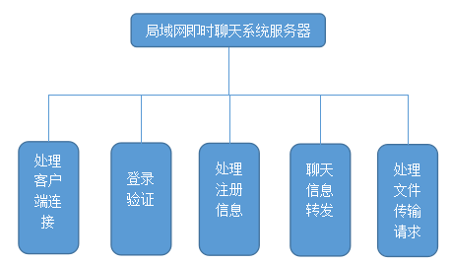
图4.1 服务器端功能结构图

4.1.2 客户端功能
客户端的功能包括：
（1）用户登录：建立与服务器的连接并发送登陆请求。
（2）用户注册: 建立与服务器连接并提交注册信息，注册成功后返回登录界面。
（3）界面显示：登录成功后，进入主界面，并自动显示在线用户列表。
（4）添加好友：通过“精确查找”与“看谁在线”两种方式添加好友。
（5）查找好友：通过搜索用户名查找好友。
（6）设置：可设置个人头像、签名、主界面背景以及对好友的印象留意。
（7）聊天：与好友进行文字、表情聊天以及文件传输。
（8）聊天记录保存：以.txt文件保存与好友的聊天记录。

客户端功能结构如下图4.2所示。
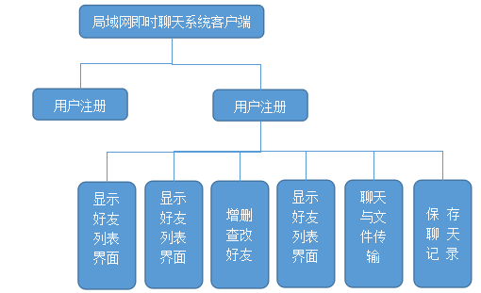
图4.2 客户端功能结构图

4.2 模块详细设计
基于本毕设开发的是局域网及时聊天应用软件，所以有几大功能模块需要重点地详细设计。其中，局域网即时聊天软件应用系统的业务流程图如图4.3所示。

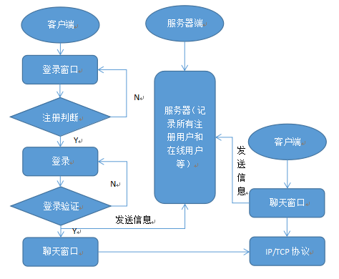
图4.3 系统业务流程图

4.2.1 用户聊天模块
用户聊天模块是本系统的核心内容，它的目的就是要实现用户间的信息交流。对业务流程进行分析，首先服务器开启服务，监听局域网中客户端的连接请求，客户端连接后，登陆或者处理注册信息，并返回操作结果，客户端注册或者登陆成功后，显示系统主界面，可点击用户头像进入聊天窗体，同样还是通过客户端与服务器，服务器与客户端之间的相互监听，实现信息交流。
文本聊天程序流程图如图4.4所示。
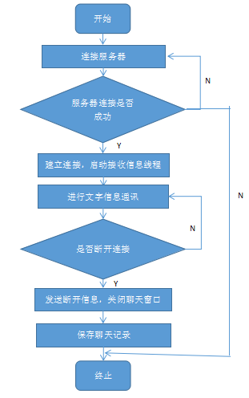
图4.4 聊天程序流程图

以上画出了聊天程序流程图，接着简要描述一下用户之间进行聊天时的具体步骤以及实现此类功能的系统结构设计。首先，用Swing技术设计出简单舒服的聊天窗口，包括有聊天编辑框，和“发送”按钮。在该按钮上进行监听，每次按下“发送”按钮，则判断编辑框内容是否为空，然后把里面的信息用XML格式封装起来，并通过getOutputStream()方法获得socket的输出流，往服务器发送type为“chat”的请求，至此，客户端的任务结束，等到服务器去处理该信息，是转发给在线用户，还是存储进离线信息。此外，就是一些界面的显示问题，比如把聊天内容显示在聊天窗口的聊天面板上，存进历史信息文件中等等。

4.2.2 文件传输模块
除了文本聊天以外，局域网内另外一个应用是文件的共享。文件共享的实现离不开文件传输。由于TCP协议^{[8]}能保证数据包的准确到达以及各数据包到达的顺序和数据包发出的顺序相同，出于可靠性和效率考虑，本模块也采用TCP协议来进行用户之间文件的传输。
用户登录后，接收端执行监听线程。当接收到客户发起的文件传入请求后，弹出消息提示，提示用户对请求进行处理，同意或者拒绝接收。若同意接收，则弹出文件保存对话框，用户选择文件保存路径并确认后，发送接收信号给文件发送端，开始接收文件流，将远程文件保存在本地，并在文件传输过程中对文件传输状态进行反馈，文件接收完毕后，关闭文件流，并在状态栏上显示出完毕状态。若拒绝接收，则向发送端返回拒绝信号，继续执行监听线程，等待下一次的文件传入请求。文件传输接收端工作流程图如图4.5所示。
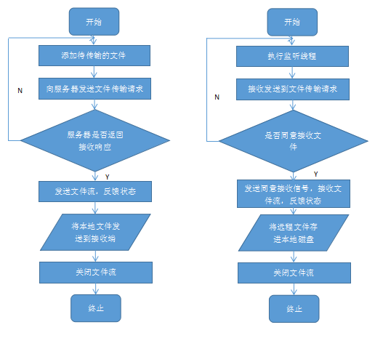
图4.5 文件传输流程图

4.3界面设计
局域网聊天系统是提供给企业内部进行安全、高效、快速地处理各种内部事务的一款软件，这就要求聊天系统必须设计出友好，使用便捷，易于操作的系统界面。
服务器端界面：
（1）服务器配置：配置服务器的用户账户和密码。
（2）聊天服务器：启动服务器。
客户端界面：
（3）登录界面：启动客户端，显示登录界面，用户在此登录。
（4）注册界面：客户端按下注册按钮，用户填写信息向服务器提交注册。
（5）主界面：显示好友列表、“添加好友”“设置”等功能按钮。
（6）聊天界面：点击主界面的用户头像，打开聊天界面，用户在此进行聊天、文件传输等功能。
（7）聊天记录界面：点击聊天界面的“信息记录”，打开聊天记录界面，显示与好友的历史聊天记录。
（8）添加好友界面：可通过“看谁在线”、“精确查找”进行添加好友。
（9）设置界面：用户可在此设置个人头像、签名、主界面背景以及对好友的印象留意。

4.4数据库设计
本系统中所涉及的主要实体及其属性有：
用户信息表（ID，用户名，用户密码，性别，年龄，头像，离线信息，在线状态）
E-R模型如图4.6所示：
表 4.1 userinfo
字段名 | 数据类型 | 字段说明 | 小数点 | 备注
id | int(10) | ID | 0 | 主键（自动增一）
username | varchar(45) | 用户昵称 | 0 | 非空
userpwd | varchar(45) | 用户密码 | 0 | 非空
usersex | Varchar(4) | 性别 | 0 | 非空
userage | int(10) | 年龄 | 0 | 非空
userimage | Varchar(100) | 头像 | 0 | 允许空值
userdownlinemsg | mediumtext | 离线信息 | 0 | 允许就空值
userstate | Varchar（1） | 状态 | 0 | 非空

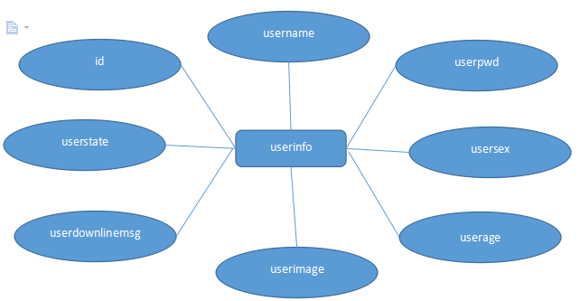
图4.6 系统实体及其属性

除了用户信息表，本系统还设计了其它3个分别用于“对用户进行留言”、“绑定好友关系”、“个人签名”的表格。它们的结构分别是：
留言表（被留言者、留言内容、留言者）：
E-R模型如图4.7所示：
表 4.2 comment
字段名 | 数据类型 | 字段说明 | 小数点 | 备注
auther | Varchar（30） | 被留言者 | 0 | 允许空值
comment_content | Varchar（50） | 留言内容 | 0 | 允许空值
commenter | Varchar（30） | 留言者 | 0 | 允许空值

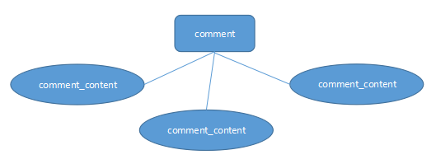
图4.7 印象留言实体及其属性

好友表（id，用户id，好友id）：
E-R模型如图4.8所示：
表 4.3 relationship
字段名 | 数据类型 | 字段说明 | 小数点 | 备注
id | Int（10） | id | 0 | 主键（自动增一）
userid | Int（10） | 用户id | 0 | 非空
friendid | Int（10） | 好友id | 0 | 非空
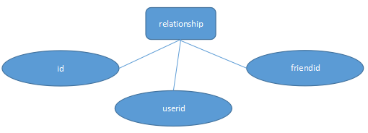
图4.8 好友实体及其属性

个性签名表（用户名、个性签名内容）：
E-R模型如图4.9所示：
表 4.4 specificflag
字段名 | 数据类型 | 字段说明 | 小数点 | 备注
userName | Varchar（20） | 用户名 | 0 | 允许空值
specificFlag | Varchar（50） | 个性签名内容 | 0 | 允许空值
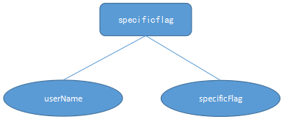
图4.9 个性签名实体及其属性

4.5 系统工具类设计
无论是服务器端还是客户端，本系统都需要许多工具类，正是因为设计了这些工具类，在实现系统功能的时候才会更加地清晰，简便，轻松。以下通过表格介绍几个重要的工具类。
服务器端：
表4.5 服务器端工具类表
类名 | 实现的功能
DataBaseControl | 建立数据库的链接、根据名字得到用户对象、根据两个用户名设置为好友关系、根据用户名销毁好友关系、根据名字得到该用户的好友列表、添加一个新用户对象、得到在线用户集合
Message | 从输入流中读取一条以</msg>的xml消息、从一条xmlMsg消息串中提取flagName标记的值、向客户端发送信息与对象请求、保存与删除用户离线消息
TemporanyStorage | 暂时存储一些信息对象（打开的界面）
Online | 用HashMap<String,Socket>存储在线用户以及其socket
tools | 获取文件配置信息
客户端：
表4.6 客户端工具类表
类名 | 实现的功能
Tools | 从manConfigure.cfg文件里获取IP与端口信息
Message | 处理输入输出流的信息，并操作。（所有向服务器的请求由此发送、所有请求信息由此剖析）
Loginner | 记录登录用户名、密码及好友的bean
FriendList | 包括set friendList、onlineList、downList、增加好友、删除好友、加入downList、joinShakingList等等
FileSearcher | 此工具类实现对消息记录文件的查找工作，便利循环查找指定的文件是否存在
MessageBox | 信息盒子（存放未点开的消息
ActiveLabelTool | 存储头像晃动action
UserInfo | 记录用户表信息的bean

5 系统的实现与测试

5.1 实现概况
本系统可分为服务器端与客户端，客户端又分登录、注册、聊天、文件传输、用户管理五个功能模块。“登录”模块为用户提供登录界面，与注册界面入口；“注册”模块可供用户输入注册信息，并向服务器端发起注册的请求；“聊天”模块实现用户的即时传送信息，包括文字聊天与表情聊天，聊天记录会以.txt文本格式保存；“文件传输”模块主要实现一用户向另一用户发送文件，对方可以选择接受或者拒绝。“用户管理”模块即管理员对用户进行增删改查。
下面详细介绍各个模块的具体实现情况，及系统测试与显示。

5.2 服务器端设计实现

5.2.1 服务器端工作流程
服务器端的工作主要是配置服务器后建立服务线程开始服务，其工作流程如图5.1所示。
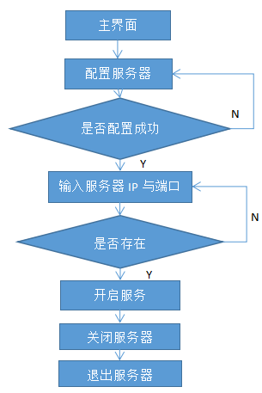
图5.1 服务器工作流程图

5.2.2 服务器的配置
服务器的配置主要是配置服务器端数据库账号与数据库密码，主要通过“配置界面”的“确认”按钮的监听新建线程，把配置的数据库账号与密码写进serverConfigure.cfg文件，主要的代码如下：
private class ExecuteCfg extends Thread{
private String ip;
private String port;
private File file = new File("serverConfigure.cfg");
public ExecuteCfg(String ip,String port){
this.ip = ip;
this.port = port;
}
//重写run方法
public void run(){
try{
FileOutputStream fout = new FileOutputStream(file);
BufferedOutputStream bout = new BufferedOutputStream(fout);
String str = ip+" "+port;
bout.write(str.getBytes());
bout.flush();
bout.close();
JOptionPane.showMessageDialog(null, "配置成功！！！");
frame.dispose();
}catch(Exception e){
e.printStackTrace();
}
}
}
配置界面如图5.2所示：
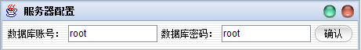
图5.2 服务器配置界面

5.2.3 服务器主界面
服务器的主界面，主要的功能是启动服务器、退出程序，当服务器还没有进行配置时，会弹出是否选择配置服务器窗口，进以配置服务器。按下聊天服务器界面的“启动服务器”按钮，则开启服务器服务线程，具体代码如下：
//按下“启动服务器”按钮，启动一下线程开启服务器
private class StartServer extends Thread{
public void run(){
ManServer server = new ManServer();
server.startServer(8800);
}
}
服务器主界面如下图：
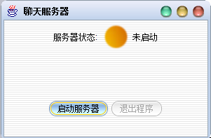
图5.3 未启动时服务器界面
按下“启动服务器”按钮，自动获取本地IP：
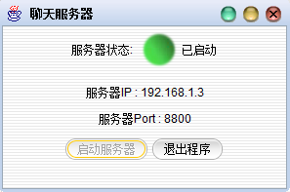
图5.4 启动服务器后服务器界面
到此，服务器基本上已经搭建好了，随时接受并处理由客户端发送过来的请求。

5.3 客户端的设计实现

5.3.1客户端工作流程
客户端是系统与用户进行交互的主要模块，用户可通过客户端进行注册、登录、文字聊天、文件传输、增删查改好友等操作，客户端的工作流程如图5.5所示。

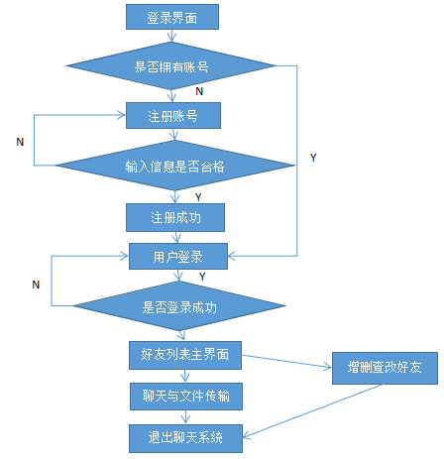
图5.5 客户端工作流程图

5.3.2 客户端登录模块
打开客户端，首先进入的是客户端用户登录界面，通过此窗口，用户可输入账号、密码进行登录，还没有账号的用户可点击“注册”按钮进入注册界面。此界面主要由Swing^{[2]}开发，界面代码所用到的类，以及少量逻辑代码如下：
import java.awt.Desktop;
import java.awt.Frame;
import java.awt.Graphics;
import java.awt.GridLayout;
import java.awt.Point;
import javax.swing.BorderFactory;
import javax.swing.ImageIcon;
import javax.swing.JLabel;
import javax.swing.JLayer;
import javax.swing.JOptionPane;
import javax.swing.JPanel;
import javax.swing.JPasswordField;
import javax.swing.JTextField;
import javax.swing.JWindow;
import com.sun.awt.AWTUtilities;
基本上，本系统所有的界面都由上述导入的类实现，所以以下不再累赘。此外，释放“登录”按钮的监听触发相应的逻辑，判断用户输入的账号密码是否为空，然后把该两项信息封装成XML形式向服务器发送登录请求，交给服务器去处理，然后等待服务器返回登录是否成功的响应。
登录界面如图5.6所示。


图5.6 客户端登录界面

5.3.3 注册模块
注册模块是客户端程序中重要组成部分，只有注册了账号才登录系统。用户在注册板面中输入账号、密码、性别、年龄、选择头像等符合标准的信息，按下“提交”按钮，即可注册新账号。
注册界面如图5.7所示。
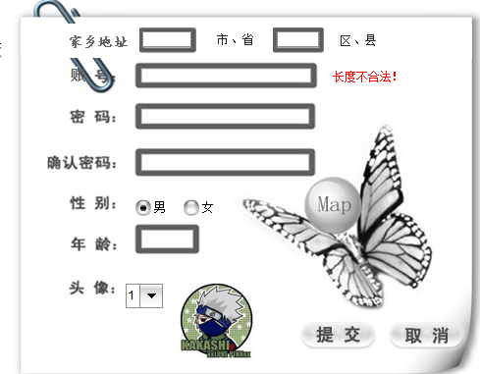
图5.7 注册界面

5.3.4 好友管理模块
好友管理模块实质就是可对好友进行增删查改的模块，好友列表主要显示在主界面，用户登录成功后直接进入主界面，主界面如图5.8所示。
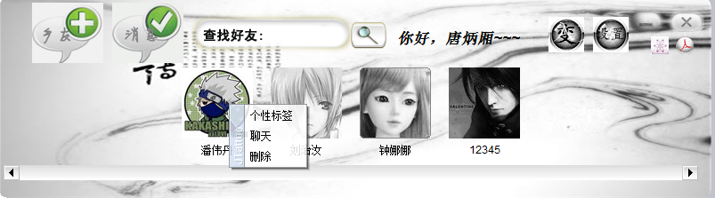
图5.8 系统主界面

从主界面中我们可以发现，在线的好友头像是亮的，不在线的好友头像是灰色的。主界面对各个功能板块都进行了监听。比如，点击用户头像会直接进入与该好友的聊天界面；右键点击好友头像可进行对好友个性标签填写，与删除好友等操作。点击加友按钮，会进入“添加好友”界面，可以选择“精确查找”或“看谁在线”查找，好友界面如图5.9所示。
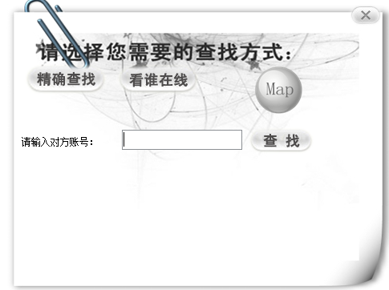
图5.9 添加好友
点击信息按钮，可以查到系统信息。点击设置按钮可进行设置头像与主界面背景，设置界面如图5.10所示。
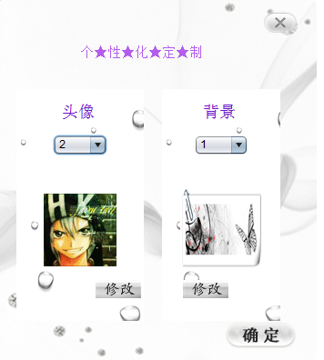
图5.10 设置界面

5.3.5 聊天模块
聊天模块是本系统的核心模块，用户在此模块可进行好友之间的聊天。聊天界面的实现类是ChatUI，主要包括历史信息按钮区、聊天区、表情按钮栏、信息编辑发送区、文件传输按钮区、发送按钮区、关闭按钮区等板块，其界面如图5.11所示。

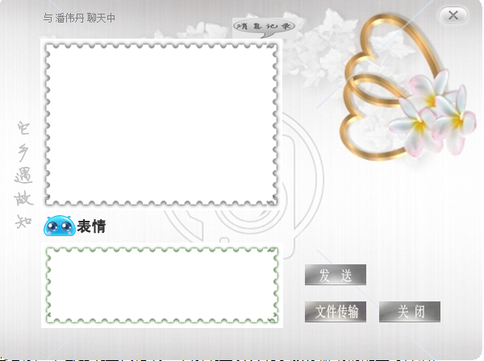
图5.11 聊天界面
在ChatUI类中，在使用了awt、swing以及一些界面美化jar包实现了界面友好排版的基础上，对以上介绍的板块分别都实现了鼠标与键盘的监听，按下按钮会实现相应的逻辑。比如按下“聊天记录”按钮，会打开历史信息记录界面，里面记录历史聊天信息，并且可以删除历史信息。信息界面如图5.12。
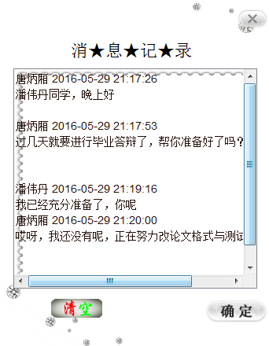
图5.12 信息记录界面
在聊天过程中，本系统的聊天信息会被存储到响应的.txt文件夹中，存储过程如下：
public class FileHositoryMsg {
public static void record(String msg,String local,String filenameString){
try{
FileOutputStream out =
new FileOutputStream("hositoryMsg/"+local+"-"+filenameString+".txt",true);
String runningMsg = msg+"\r\n";
out.write(runningMsg.getBytes());
out.close();
}catch(Exception e){
e.printStackTrace();
}
}
}
以上聊天记录在.txt文件中格式如图5.13所示。
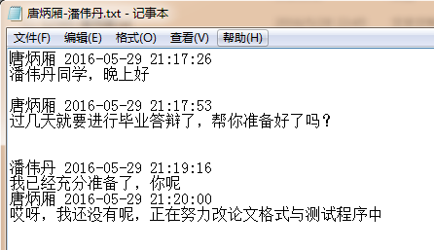
图5.13 笔记本存储的聊天记录

此外，当在信息编辑发送区编辑好了信息，需要给好友发送时，可按下Ctrl+enter键盘键，或者按下“发送”按钮，同时会触发新建主要处理发送信息的逻辑线程，主要进行了向服务器发送信息，把聊天信息贴上聊天区与写进聊天记录文件中。线程类的主要代码如下：
public void run(){
String msg = area2.getText();
if (msg.length() > 0) {
String str =" "+ "<type>chat</type><sender>" + Loginner.loginner+"</sender><destination>"+destination+"</destination><fontFamily>" + TextStyle.fontFamily+ "</fontFamily><fontSize>" + TextStyle.fontSize+ "</fontSize><content>" + msg + "</content>";
try {Message.sendMsg(str,ManClient.client.getOutputStream());
area2.setText("");
msg = Loginner.loginner + " " + Tools.getDate() + "\r\n"+ msg;
UIMap.chatUIMap.get(destination).appendMsg(
TextStyle.fontFamily, TextStyle.fontSize, msg,false,destination);}
最后介绍的是文件传输功能，当按下“文件传输”按钮时，会先把文件传输请求信息以xml形式封装起来，然后向服务器发送。
当客户端A发送“文件传输”请求时，如果客户端B在线，则会弹出如下图5.14选择窗口。
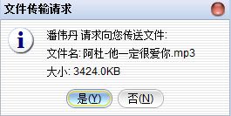
图5.14 是否接受好友文件
如果确认接收，则文件传输开始，直至文件传输成功与结束。
经过多次测试与不断地调试修复，此系统已经基本不会出现重大错误，能正常满足局域网聊天的基本功能。

总 结

经过好长一段时间的努力，课题为“局域网即时聊天软件”的毕业设计已经基本完成了。经过测试与调试，本系统的基本功能也已经实现了，能正常地运行，不会出现重大错误。本系统主要实现了服务器端的配置与开启，开启服务器后能一直接受与处理由客户端发过来的请求，还能满足用户在客户端进行注册、登录、文字与表情聊天、保存聊天记录、文件传输、与增删查改好友等一系列功能。本系统致力于达到简便、易于使用、界面友好的目标，在模仿别人的基础上又显露出自己的个性，完全可以满足局域网好友之间进行即时信息交流。
本系统采用典型的C/S模式，用到了，Swing，Socket，JDBC，Thread，等各种技术，还引入了JTattoo.jar等界面美化架包，采用MySQL作为数据库，Eclipse作为开发工具。
开发这样一个聊天系统，对多线程的理解尤为重要，通过这次毕业设计作品，加深了我对它的理解与掌控，同时我充分体会到学习理论知识的重要性,但更加体会到动手实践的必要性。整个设计过程是不断学习，不断发现问题、分析问题、查阅大量的文献、解决问题的过程。使我受益良多。设计期间有许多的感触、想法、经验，教训，对以后的学习、工作有很大的益处。有时候你会被小小的bug搞得头昏脑涨，可能一整天也在烦恼解决不出来，但只要不放弃，在解决了难度大的bug后，会更加兴奋更加有成就感，这就是写代码的乐趣所在。
由于本人水平还比较有限，时间匆促等原因，本系统虽然基本功能已经没有问题了，但它的完善空间依然很大，比如可实现视频聊天、远程监控等功能，还比如像腾讯的QQ一样，用户有自己的空间等等。学习与进步的空间是无穷无尽的，只要不放弃，我相信自己会在将来的软件设计、开发过程中更进一步地学习，不断提升自己的专业能力。

参考文献

[1] 王昆，张力生 .Java Swing中的渲染器机制[N] .重庆工学院报，2008 ：175-178.
[2] 吕校春，李玲莉 .基于Swing的Java GUI组件开发[J] .机械工程师，2005 ：129-131.
[3] 陆维厅，邵燕 .基于JAVA的SOCKET实现网上交谈[N] .河海常州分校学报，2005 ：31-35.
[4] Bruce Eckel，陈昊鹏 .《JAVA编程思想》[M] .机械工业出版社，2007.
[5] 赛奎春 .《JAVA工程应用与项目实践》[M] .机械工业出版社，2005.
[6] 王珊，萨师煊 .《数据库系统概论》[M]（第4版） .高等教育出版社，2011.
[7] 莫足琴 .基于Java Socket多客户端并发通信聊天程序的设计与实现[D] .十堰职业技术学院博士论文，2008 ：253-255.
[8] 谢希仁 .计算机网络[M] .北京 ：电子工业出版社，2008 ：188-229.
[9] 李代平 .软件工程(第2版)[M] .北京 ：清华大学出版社，2008 ：39-149.
[10] 李刚 .疯狂Java讲义[M] .北京 ：电子工业出版社，2012 ：655-789.

致 谢

本设计（论文）是在我的指导老师温雯老师的亲切关怀和悉心指导下完成的。在选题的时候，温雯老师给了我充分的自由度以及许多的启示，在接下来的过程中，温老师对我的工作都给予了很大的支持与肯定，在适当的时候也给了我批评与指正。通过邮件、信息与谈话的方式与我保持联系，为我的系统设计和论文提出许多宝贵的意见。此外，老师在素材的收集、课题的确立、资料的查阅都给与热枕的关怀和细心的指导，感谢她在百忙之中时常抽出时间并耐心地给我讲解毕业设计中的难点，疑点和注意点。老师严肃的科学态度，严谨的治学精神，精益求精的工作作风，深深地感染和激励着我，为我今后的生活及工作树立了榜样，我的点滴进步无不凝结着老师的心血。
四年的本科生活即将结束，我也将走向下一个新的起点，开始新的人生旅途。我会带着学到的知识，学到的做人理念迎接我新的旅程，与我人生中遇到的挫折和磨难进行战斗。
在此，我再次向关心我，帮助我的老师表示衷心的感谢！

附录A
1、启动服务器代码如下：
public void startServer(int port){
try{
//首先判断配置文件中是否有正确的信息，否者重新配置信息
String [] data = Tools.getConfig();
if(data==null){
JOptionPane.showMessageDialog(null, "您还没有对数据库连接进行配置，请先配置！");
ServerConfig con = new ServerConfig();
con.showUI();
return;
}
if(!DataBaseControl.buildConn(data[0],data[1])) return; //连接数据库
RunningLog.record("服务器启动成功！！！");//数据库连接建立成功

//新开一个socket
ServerSocket ss = new ServerSocket(port);
ServerUI serverUI=
(ServerUI)TemporaryStorage.temporaryStorage.get("serverUI");
if(serverUI!=null){
serverUI.switchState();
serverUI.showIp(InetAddress.getLocalHost().getHostAddress().toString());
serverUI.showPort(""+ss.getLocalPort());
}
//死循环，用于一直接受客户端的信息请求（并对信息进行过滤从而进行相应的操作）
while(true){
Socket server = ss.accept();
ReceiveControl receive = new ReceiveControl(server);
receive.start();
}
}catch(Exception e){
e.printStackTrace();
JOptionPane.showMessageDialog(null, "端口已被占用！！！");
RunningLog.record("*****错误：服务器启动失败！！！");
} }

2、释放“登录”按钮的监听触发相应的逻辑如下：
public void mouseReleased(MouseEvent e) {
String name = userName.getText();
String pwd = new String(userPwd.getPassword());
//判断用户名密码是否为空
if(name==null||pwd==null){
JOptionPane.showMessageDialog(null, "用户名和密码不能为空！");
}else{
String loginMsg =
"<type>login</type><userName>"+name+"</userName><userPwd>"+pwd+"</userPwd>";
try{
Message.sendMsg(loginMsg, client.getOutputStream());
}catch(Exception ef){
ef.printStackTrace();
}
}
}
3、判断用户输入的信息是否合法的代码如下：
//判断输入的用户名是否合法
public void focusLost(FocusEvent e) {
String userName = name.getText();
if(userName.length()<3||userName.length()>16){
nameTip.setForeground(Color.red);
nameTip.setText("长度不合法！");
nameok = false;
}else if(userName.contains(" ")){
nameTip.setForeground(Color.red);
nameTip.setText("用户名中不允许有空格！");
nameok = false;
}else{
nameTip.setForeground(Color.green);
nameTip.setText("格式正确，可以提交");
nameok = true;
}
}
//判断输入的密码是否合法
public void focusLost(FocusEvent e){
String userPwd = new String(pwd.getPassword());
if(userPwd.length()<6||userPwd.length()>16){
pwdTip.setText("长度不合法！");
pwdok = false;
}else{
pwdTip.setForeground(Color.green);
pwdTip.setText("格式正确，可以提交");
pwdok = true;
} }
//判断两个输入密码是否一致
public void focusLost(FocusEvent e){
String rePwd = new String(repwd.getPassword());
String userPwd = new String(pwd.getPassword());
if(rePwd.equals(userPwd)){
repwdTip.setForeground(Color.green);
repwdTip.setText("核对正确");
repwdok = true;
}else{
repwdTip.setText("两次输入的密码不一致！");
repwdok = false;
}
}
最后比较重要的是，按下“提交”按钮的主要实现逻辑：
public void mouseReleased(MouseEvent e){
if(reg.isReady()){
String userName = reg.getUserName();
String userPwd = reg.getUserPwd();
String userSex = reg.getUserSex();
String userAge = reg.getUserAge();
String userImage = reg.getUserImage();
if(reg.isFlags())
{
/*在这里得到地址信息一并写入数据库中*/
String city = reg.getCityString();
String area = reg.getAreaString();
int id = reg.getId()+1;
Address.add(id, city, area);
System.out.println("地址信息录入成功");
}

String regMsg =
"<type>reg</type><userName>"+userName+"</userName><userPwd>"+userPwd+"</userPwd><userSex>"+userSex+"</userSex><userAge>"+userAge+"</userAge><userImage>"+userImage+"</userImage>";
try{
reg.waiting();
Message.sendMsg(regMsg, ManClient.client.getOutputStream());
}catch(Exception ef){
ef.printStackTrace();
}
}else{
JOptionPane.showMessageDialog(null, "您的信息还不完整，无法提交！！！");
}
}
4、添加好友的主要逻辑如下：
public void mouseReleased(MouseEvent e){
ArrayList<UserInfo> list = searchUI.getInfoList();
String msg = "<type>addRequest</type><sender>"+Loginner.loginner+"</sender>";
if(list==null){
//精确查找中的添加
UserInfo user = searchUI.getDetectedUser();
if(user!=null){
if(isExist(user.getUserName())){
JOptionPane.showMessageDialog(null, "该用户已经是您的好友！！！");
return;
}else{
msg += "<destination>"+user.getUserName()+"</destination>";
}
}
}else{
//看谁在线的添加
int selection = searchUI.getSelection();
if(selection==-1){
//没有选中任何对象
JOptionPane.showMessageDialog(null, "请先选择您要添加的好友！");
return;
}else{
UserInfo user = list.get(selection);
if(user!=null){
if(isExist(user.getUserName())){
JOptionPane.showMessageDialog(null, "该用户已经是您的好友！！！");
return;
}else{
if(user.getUserName().equals(Loginner.loginner)){
JOptionPane.showMessageDialog(null, "孩子，你都孤独成这样了吖......");
return;
}else{
msg += "<destination>"+user.getUserName()+"</destination>";
}
}
}
}
}
try{
Message.sendMsg(msg, ManClient.client.getOutputStream());
JOptionPane.showMessageDialog(null, "已向对方发送请求，请等待回应.....");
}catch(Exception ef){
ef.printStackTrace();
}
}
5、点击“文件传输”触发的监听类主要逻辑如下：
public void mouseReleased(MouseEvent e){
JFileChooser fileChooser = new JFileChooser();
int option = fileChooser.showDialog(null, "确定");
if(option==JFileChooser.APPROVE_OPTION){
File file = fileChooser.getSelectedFile();
String path = file.getAbsolutePath();
String fileName = file.getName();
String size = (float)(file.length()/1000)+"KB";
//发送文件传输请求（内容：请求类型，发送者，接受者，文件名、文件大小、文件的绝对路径）
String requestMsg = "<type>fileRequest</type><sender>"+Loginner.loginner+"</sender><destination>"+destination+"</destination><fileName>"+fileName+"</fileName><fileSize>"+size+"</fileSize><filePath>"+path+"</filePath>";
try{
Message.sendMsg(requestMsg, ManClient.client.getOutputStream());//<msg>requestMsg</msg>包装后再发送请求
}catch(Exception ef){
ef.printStackTrace();
}
//显示操作信息
UIMap.chatUIMap.get(destination).appendMsg(null,12,"文件传输请求已发送.......",true,"");
}
}

